Федеральное государственное бюджетное образовательное учреждение
высшего образования
"Первый Санкт-Петербургский государственный медицинский университет имени И.П. Павлова"
Министерства здравоохранения Российской Федерации
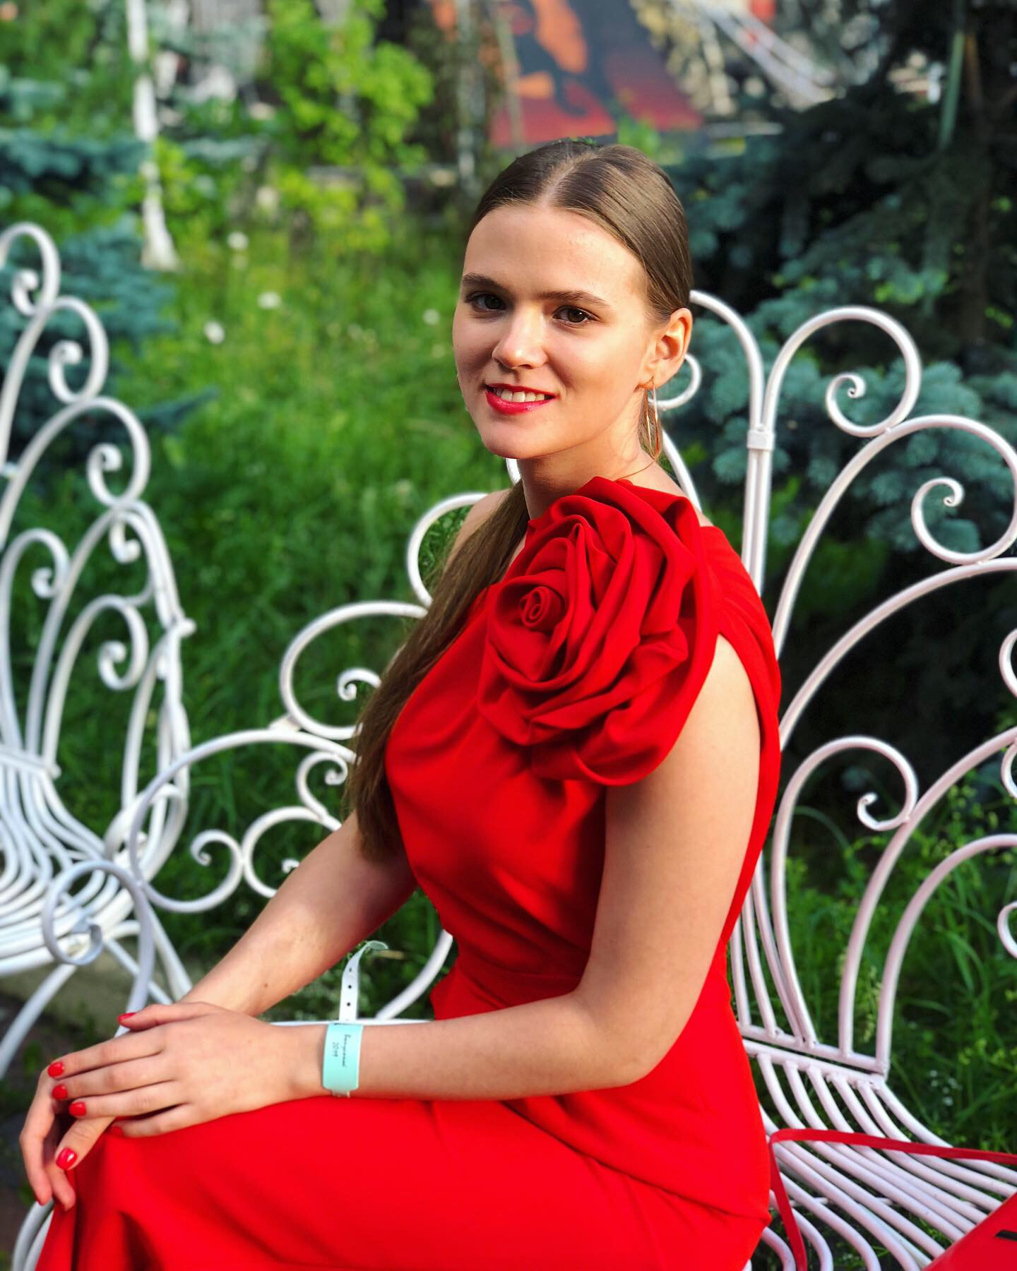
(ФГБОУ ВО ПСПбГМУ им. И.П. Павлова Минздрава России)

ФОТО

ПОРТФОЛИО ОРДИНАТОРА
Ф.И.О. Обухова Анна Алексеевна

Кафедра Общей врачебной практики (семейной медицины)

Специальность Общая врачебная практика (семейноая медицина)

Форма обучения: целевое направление
договор / свободный конкурс / целевое направление

Год поступления 2019
Год окончания 2021
Контактный телефон 89119839322
E-mail obukhova_ann@mail.ru

Раздел 1. Уровень профессиональных знаний
Участие в профессиональных конференциях, семинарах, симпозиумах
№ | Название конференций (семинаров и т.д.) | Уровень (образовательной организации, региональный,  всероссийский, международный) | Форма участия | Дата и место проведения
1. | Гастроэнтерологический клуба « Медика» | региональный | Слушатель | Санкт-Петербург
2. | Научно-практическая конференция по болезням органов дыхания Северо-Западного федерального округа | с международным участием | Слушатель | 21-22 ноября 2019г, Санкт-Петербург
3.
4.
5.
6.

Участие в учебно-исследовательской работе
 | Тема учебно-исследовательской работы (реферат, презентация, доклад и т.д.) | Дисциплина (модуль) /Сроки работы | Результат (Оценка/отзыв)
1.
2
3
4
5

Участие в научно-исследовательской работе
 | Дисциплина (модуль) /Сроки работы | Дисциплина (модуль) /Сроки работы | Результат (Оценка/отзыв)
1.
2
3
4
5

Самообразование
№ | Название индивидуальной программы самообразования (курсы, посещение профессиональных выставок, форумов, чтение профессиональной литературы и т.д.) | Дата | Результат
1
2
3.
4.

Дополнительное образование
1. | Название образовательной программы
 | Вид обучения (второе высшее, профессиональная переподготовка, повышение квалификации, тренинг, семинар и т.д.)
 | Место и сроки обучения (если не закончено, то дата начала)
 | Подтверждающий документ (диплом, свидетельство, удостоверение, сертификат), его номер и дата выдачи
2. | Владение персональным компьютером | □ Не владею >Уверенный пользователь  □ Начальные навыки □ Продвинутый пользователь
 | Компьютерные программы, с которыми Вы умеете работать
3. | Иностранный язык | > Английский  □ Немецкий  □ Французский  □ другой
 | Уровень владения | □ Не владею  □ Начальный уровень > Разговорный  □ Со словарем □ Свободное общение

Примечание. Отражается уровень профессиональных знаний ординатора, реализуемый в различных направлениях деятельности, таких как участие в научных конференциях, ведение научно-исследовательской работы, участие в работе кружков, самообразование, дополнительное образование.
Фиксируются материалы, отражающие деятельность по обобщению и распространению профессиональных знаний, в виде участия в научных конференциях и создания публикаций, творческих отчетов, рефератов, докладов и т.д.
При наличии публикаций фиксируется название публикации и прилагаются: титульный лист печатного издания, страница «содержание» сборника, в котором помещена публикация, текст публикации, интернет-адрес, диплом/сертификат.

Раздел 2. Уровень профессиональных умений и владений

Участие в олимпиадах/профессиональных конкурсах
№ | Название | Дисциплина / профессиональный модуль | Дата | Форма участия | Результат

Примечание. Фиксируются материалы, отражающие деятельность ординатора, в виде участия в олимпиадах/профессиональных конкурсах.

№ | Название практики | База практики | Сроки прохождения | Результат
1
2.
3.
4.

Примечание. Фиксируются показатели реализации профессиональных умений и владений в процессе прохождения учебной и производственной практик (прикладываются листы учета практических умений и владений).

Опыт работы
№ | В качестве кого работал | Место работы | Период работы | Подтверждающий документ
1

Раздел 3. Уровень общекультурных компетенций.
Участие в общественной деятельности (волонтерство, донорство, студенческое самоуправление и др.)
№ | Название | Форма участия | Дата/период | Результат

Творческие достижения
№ | Название мероприятия | Форма участия | Дата | Результат

Спортивные достижения
№ | Название соревнования/вид спорта | Форма участия | Дата | Результат

Примечание. Участие в воспитательной и культурно-досуговой деятельности Университета, к которой относятся следующие формы: подготовка и участие в фестивалях, общевузовских и факультетских мероприятиях, волонтерских и донорских акциях, конкурсах, смотрах, спортивных соревнованиях, выставках; участие в профориентационной работе; творческие работы, кураторство, работа в качестве старосты, в органах самоуправления, общественных молодёжных объединениях, акциях, демонстрациях и т.д.

Раздел 4. Индивидуальные достижения обучающегося

Публикации/изобретения
№ | Название | Выходные данные Издательство, журнал (название, номер, год. страницы) или номер авторского свидетельства | Соавторы

Поощрения, благодарности, факты общественного признания
№ | Основание для поощрения (вид деятельности, том числе учебной) | Форма поощрения  (премии, благодарности) | № и дата приказа

Примечание. В данном разделе могут быть представлены отзывы преподавателей, руководителей практик, характеристики из медицинских организаций, общественных организаций, выписки из приказов о премировании и т.д.

Документы
№ | Название документа | Содержание (за какие достижения выдан, о чем свидетельствует документ) | Кем выдан | Когда выдан
1.

Примечание. Помещаются все имеющиеся у ординатора сертифицированные документы/копии документов, подтверждающие его индивидуальные достижения. Которые не вошли в другие разделы портфолио или которые обучающийся считает значимыми индивидуальными достижениями.

Требования к портфолио обучающегося
Ведение портфолио осуществляется самим обучающимся в электронном/печатном виде (папка-накопитель с файлами). Каждый отдельный материал, включенный в портфолио, датируется. Фиксация результатов деятельности осуществляется систематически. В портфолио могут быть включены фотографии, отражающие деятельность обучающегося (не более 15). Портфолио в печатном виде представляется на государственную итоговую аттестацию.

